浙江省杭州市西湖高级中学2012届高三开学考试
地理试卷
一.选择题（1—10题每题1分，11—30题每2分，共50分）
右下图是某区域某时地面天气简图。读图回答1-2题。
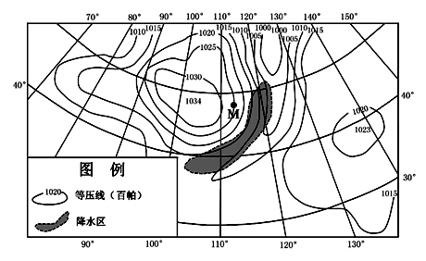
1．图中M地的风向是（ ）
A．东北
B．东南
C．西北 D．西南
2．产生图示区域降水的天气系统是（ ）
A．气旋
B．反气旋
C．暖锋
D．冷锋
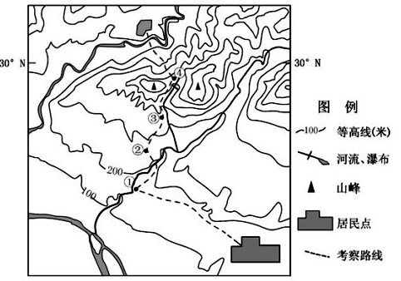
某校研究性学习小组到野外考察。下图为考察区域地形图，虚线所示为考察线路。读图回答3-4题。
3．下列描述可能与实地情况相符的是（ ）
A．①地附近的河流从西南流向东北
B．②低坡度最陡
C．③地分布有茶园
D．④地是观赏瀑布的最佳位置
4．该考察线路的高差可能是（ ）
A．450米 B．500米 C．550米 D．600米

下图为“某地区等高线地形图”。读图，完成5-7题。
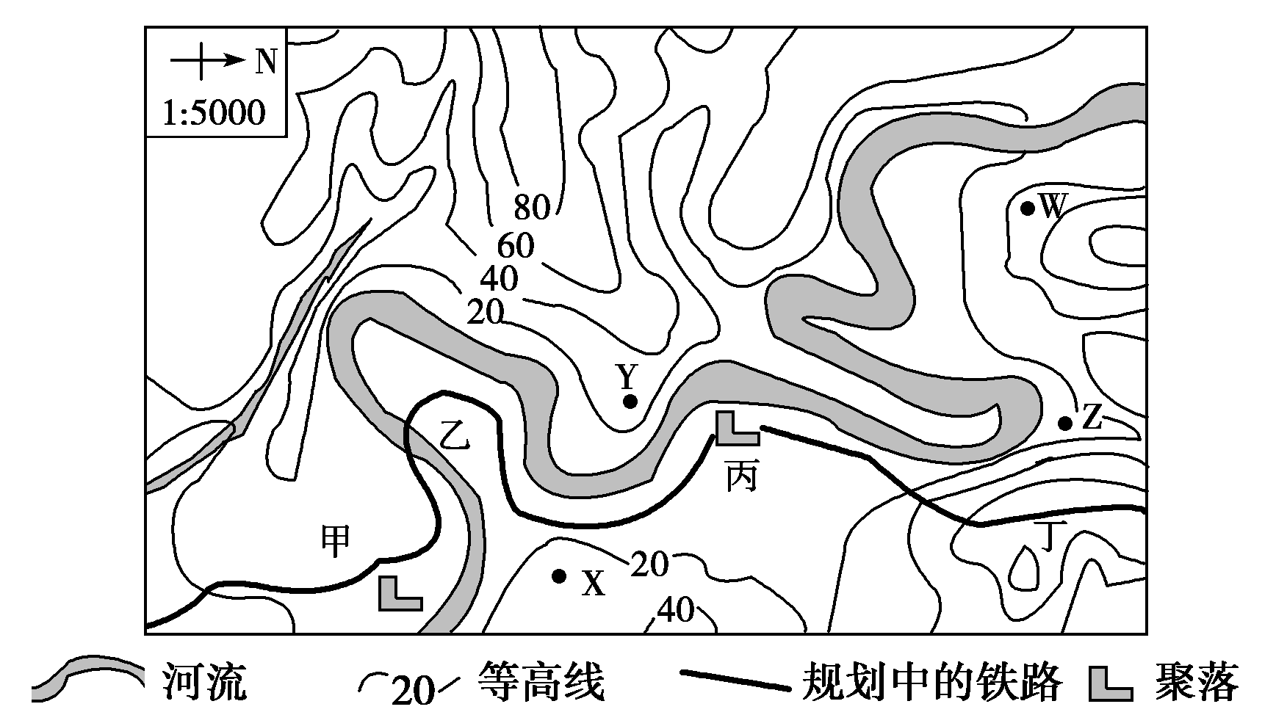
5．根据等高线地形图判断，图中河流的总体流向大致是( )
A．西北向东南流 B．东南向西北流
C．东北向西南流 D．西南向东北流
6．该地区拟建一条铁路，有人设计了一选线方案(如图)。方案沿线甲、乙、丙、丁四处中明显不合理的有( )
A．1处 B．2处 C．3处 D．4处
7．若要安排露营活动地点，就地形、水文特征判断，最不适宜的地点是( )
A．W B．X C．Y D．Z
8． 读下面“某区域地质剖面简图”，图中甲、乙、丙三处的地质构造分别是（ ）
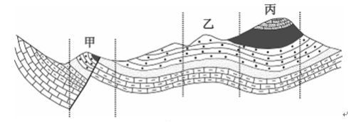

A．断层、向斜、背斜 B．断层、背斜、向斜
C．向斜、断层、背斜 D．背斜、向斜、断层

下图为某区域某时海平面等压线分布，虚线为晨昏线。读图完成9-11题。

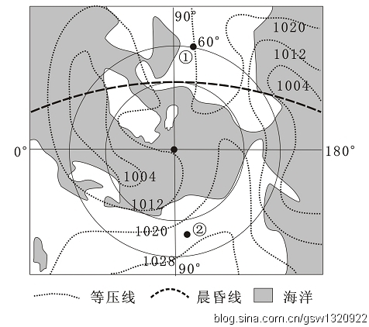
9.此时，①地的盛行风向为（ ）
A.东北风
B.东南风
C.西北风
D.西南风
10.与①地相比，②地
A.气温年较差较小
B.正午太阳高度较大
C.昼长年变化较小
D.较早进入新的一天
11.图示现象可能出现在（ ）
A.1月
B.2月
C.7月
D.8月

一般情况下空气的密度与气候，空气中的水汽含量呈负相关。下图示意北半球中纬某区域的地形和8小时气温状况割面，离空自西向东的气流速均20千米/时。据此完成12-14题
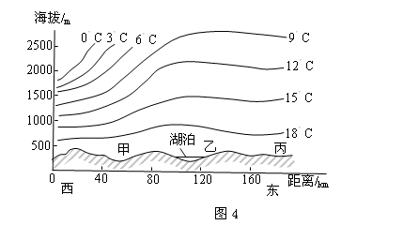

12．此时甲乙丙三地的大气垂直状况相比较（ ）
A．甲地比乙地稳定 B．乙地对流最旺盛 C．乙地比丙地稳定 D．丙地最稳定
13.正午前后（ ）
A．甲地气温上升最快 B．乙地可能出现强对流天气
C．丙地刮起东北风 D．甲地出现强劲的偏南风
14.该区域可能位于（ ）
A．黄土高原 B.内蒙古高原 C．华北平原 D．东南丘陵
下图为“某地全年平均气温(30年平均)的等温线图”，读图，完成15-16题
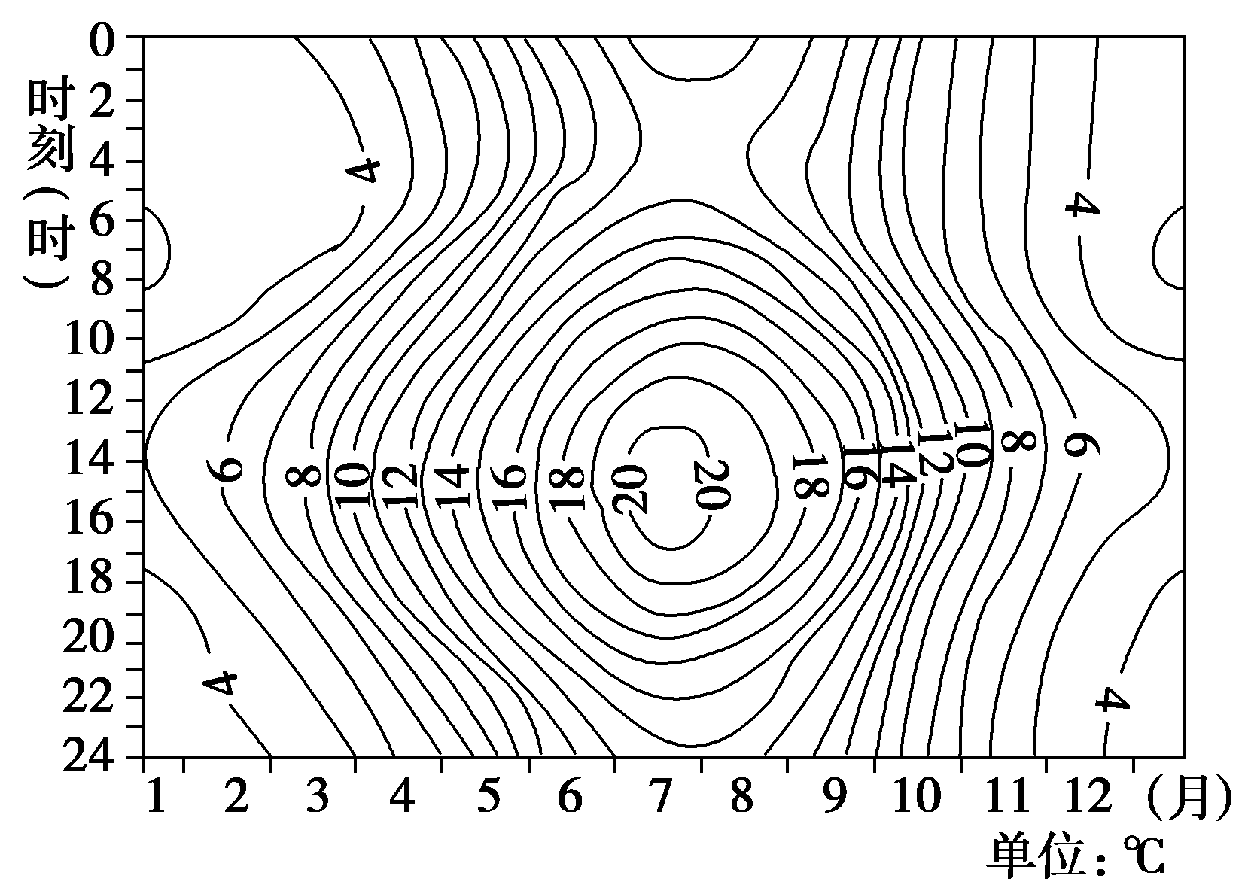
15．该地7月的月均温最接近( )
A．6 ℃ B．16℃ C．20 ℃ D．25 ℃
16．该地气候与下列各地相似的是( )
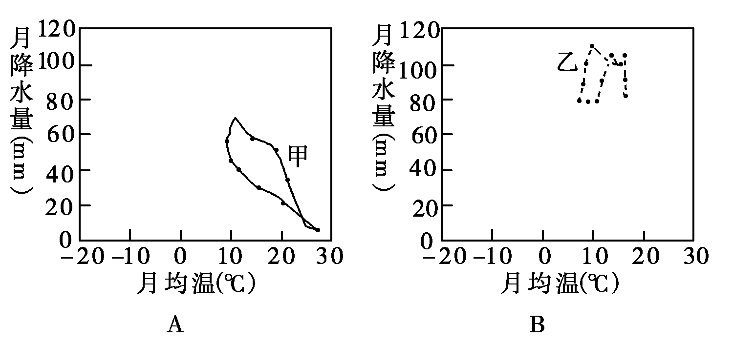

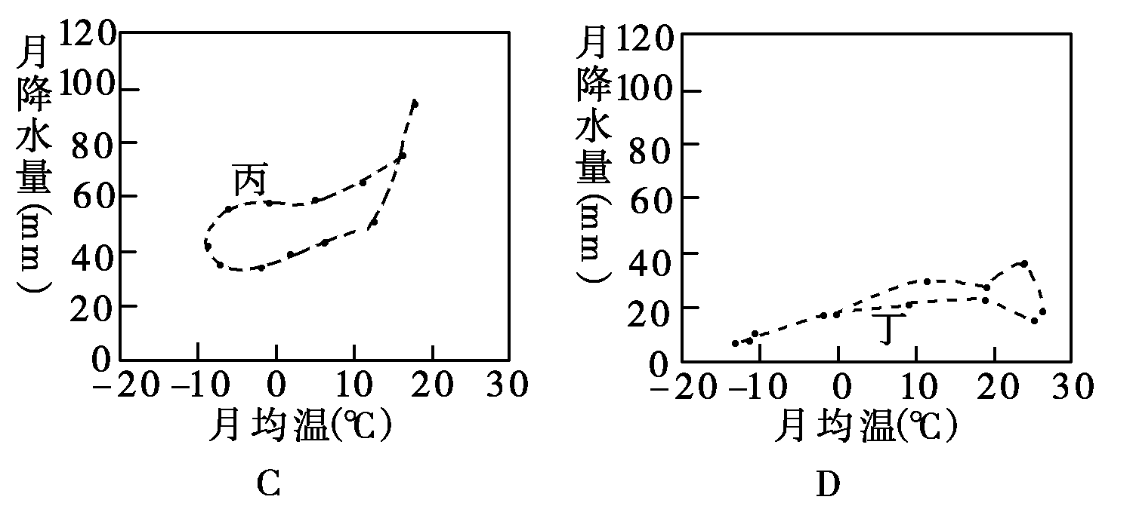

下表为四地气温、降水统计资料。读表回答17-19题。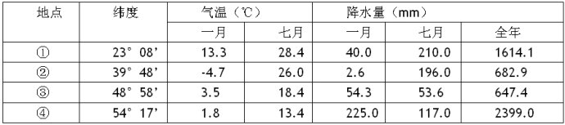
17.表中四地位置，可能的是（ ）
A. ①——澳大利亚大陆东南部 B. ②——亚欧大陆桥西端附近
C. ③——大兴安岭西侧 D. ④——西经130度附近
18. ④地降水特别丰沛的主要原因是（ ）
A.来自海洋的暖湿气流受地形阻挡抬升 B.位于中纬度地区，台风活跃
C.海陆热力差异形成的季风环流显著 D.受暖流影响，大气中水汽含量丰富
19.下列关于②、③两地地理事象的叙述，正确的是（ ）
A.两地冬、夏风向都有明显转换 B.两地自然带均属温带落叶阔叶林带
C. ③地较②地更容易发生旱灾 D. ②地较③地更适宜多汁牧草生长
甲图为M地正午太阳高度变化图，乙图为N地某日太阳高度变化图，根据下面甲乙两图，回答20—21题。
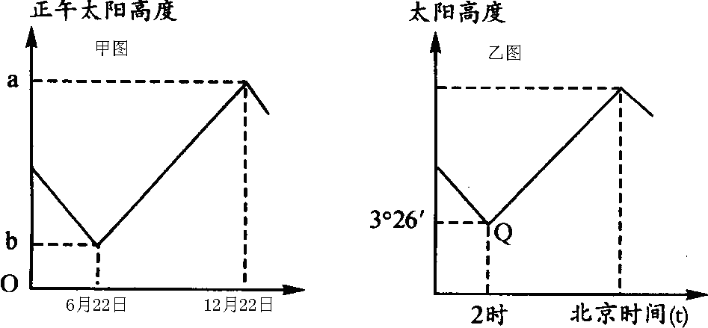

20．甲图中a值可能是 ( )
A．90° B．b＋66°34′
C．b＋23°26′ D．2b－23°26′
21．当M地正午大阳高度为b时，N地太阳高度在乙图Q处，则N地的地理坐标为( )
A．(70°N，90°W) B．(70°S，90°E)
C．(83°26′N，90°E) D．(70°N，90°E)
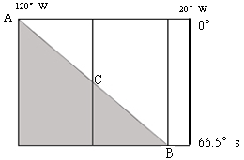
下图ACB为晨昏线，C为中点。图示范围仅阴影区为黑夜，其它地区为昼，据此回答22-24题
22．C点此时地方时最晚（ ）
A．18：40 B．22：20
C．9：00 D．8：40
23．此时与北京同一天范围占全球（ ） （ ）
A．2/3 B．7/12
C．11/12 D．3/4
24．当天北极圈昼长（ ） （ ）
A．24小时 B．最长达22小时40分
C．最短10小时40分 D．最长达23小时20分

下表为某三地连续两日日出与日落时刻（北京时间）。据此回答25-26题。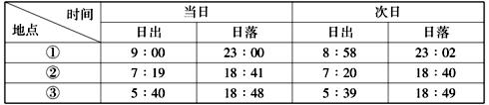
25．三地按维度由高到低排列正确的是（ ）
A．①②③ B．①② C．②①③ D．③①②
26．若③地为北京，则此时（ ）
A．太阳直射点位于南半球且向北移 B．地球公转速度逐渐加快
C．北极圈内极昼的范围逐渐加扩大 D．各地昼夜长短相差最小
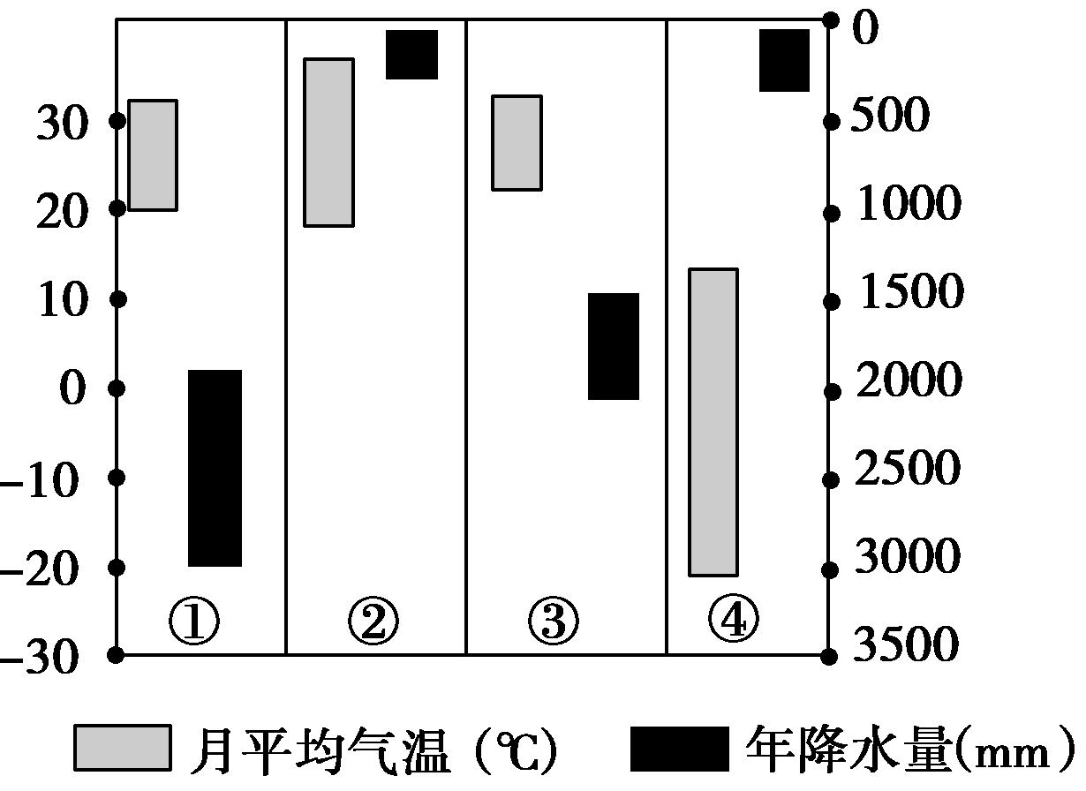
根据下面“四地的月平均气温和年降水量资料统计图”，完成27题。
27．关于①②③④四地气候的说法，正确的是( )
A．①降水类型主要为对流雨
B．②终年受信风控制
C．③最大分布地区在南美洲
D．④影响地区多洪涝灾害

28．读下面冷锋示意图，从图中可判断出( )
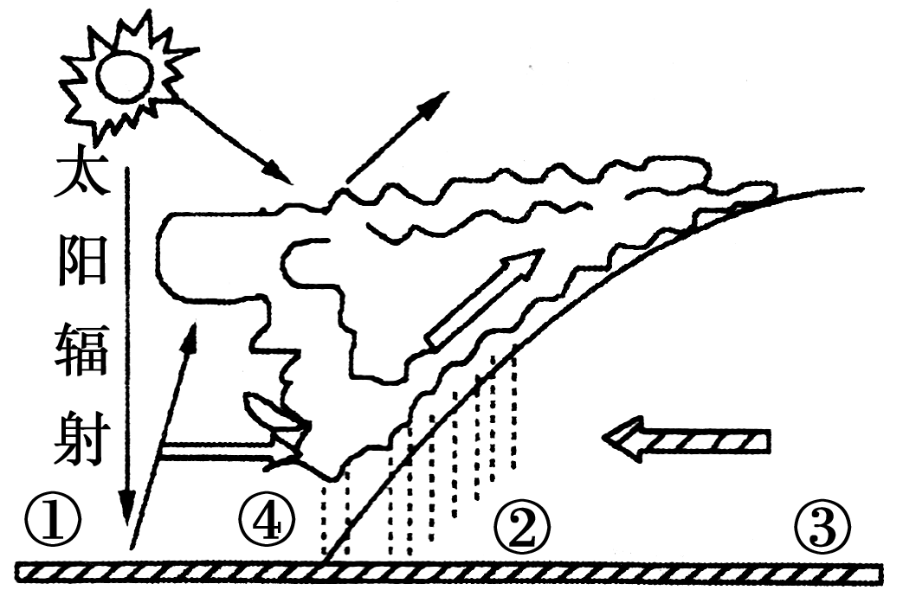
A．白天气温：①<④ B．夜晚气温：④>①
C．气压：②>③ D．降水：④<③
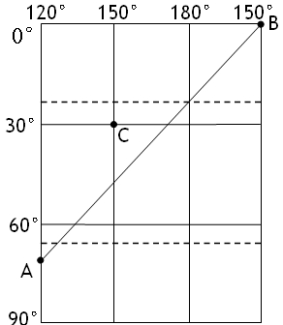
右图为经纬网图。图中A点位于68°S，AB为晨昏线的一段；此刻，北京处于白昼；近期，C地日出时刻越来越早。据题设条件回答29-30题。
29.此刻，与北京日期不相同的是（ ）
A.圣保罗 B.华盛顿 C.开普敦 D.莫斯科
30.下列推断正确的是（ ）
A.该日，大约在7月中旬
B.该日，C地太阳从东南方向升起
C.该季节，正值尼罗河枯水期
D.该季节，马达加斯加岛白昼比塔斯马尼亚岛长

- 读图分析题（共50分）
31．（8分）下面图甲和图乙是同一时刻地球上两区域昼夜分布情况，读图完成下列问题。
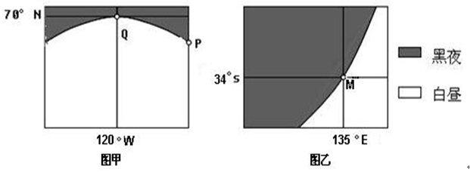
⑴图示时刻，太阳直射点的地理坐标是 。（1分）
⑵图示季节，下列说法正确的是（ ）（1分）
A．北京地区正午树木的影子最短 B．纽约的白昼逐渐变短
C．巴西高原草木葱茏 D．珠峰雪线海拔达到一年中的最高
⑶该日，正午太阳高度随纬度的变化规律是 。（1分）
⑷该日，Q、P两地的夜长大小关系是 ，M地昼长为 。（2分）
⑸Q地位于M的 方向。（1分）
⑹该日，游客在泰山观日出时,日出方位应位于泰山的 方向。（1分）
⑺在下图中画出此日Q地对趾点的太阳高度随时间变化的情况 （用折线） 。（1分）
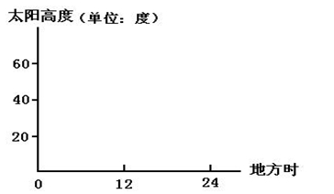

32．(15分)下图是我国某地区地形等高线及某时刻海平面等压线图。读图回答下列问题。
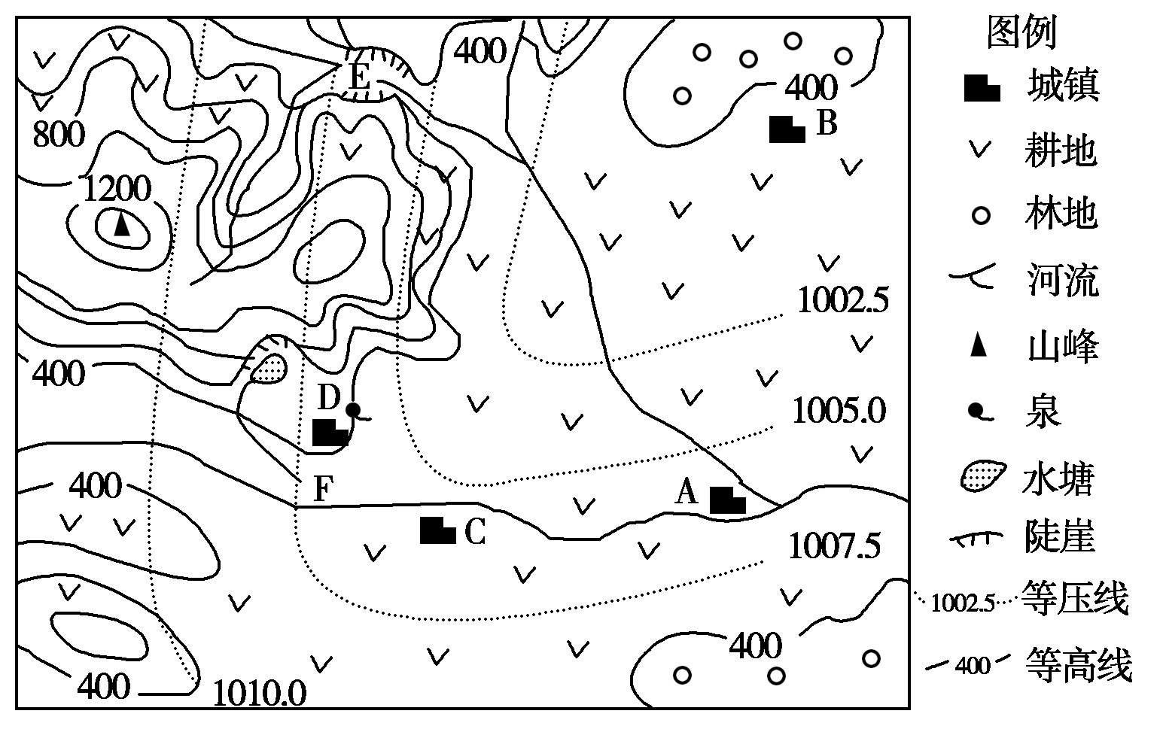
(1)此时，A城镇风向是 。A与D相比，晴天概率大的是 ，原因是_____________________________________________________。
(2)四个城镇中，最容易遭受突发地质灾害的是 ，原因是___________________________________________________________。
(3)四个城镇中，规模最大的应是 ，原因是___________________________________________________________。
(4)该地某中学地理小组开展研究性学习，拟定了两个研究课题，即“山区农业资源合理利用调查研究”和“本地形成堰塞湖可能性的研究”。通过查找资料、实地考察获得以下信息：西北部海拔500米以上山地的坡度多在22°以上，已有大片开垦为耕地；在E、F两地附近有多处崩塌滑坡。崩塌滑坡容易导致峡谷堵塞形成堰塞湖。如果你是课题组成员，请根据以上信息回答：
①西北部海拔500米以上山地适宜发展________，建议________。
②在E、F两地中，________地附近较容易形成堰塞湖，建议应用地理信息技术中的________技术密切监视崩塌滑坡的动态。
3．读澳大利亚气候类型分布示意图。回答问题。（14分）
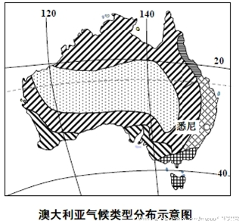
（1）图中沿经线自南向北，气候类型依次是 、_______和热带沙漠气候。
（2）解释澳大利亚中部热带沙漠气候的成因。
（3）澳大利亚西北部一月和七月分别盛行西北风、东南风。从海陆热力差异、行星风系两个方面说明该地区盛行风向形成的原因及盛行风向对该地区气候干湿状况的影响。
一月：______________
七月：
（4）悉尼的季风气候特征不如上海典型，从悉尼季风气候特征不典型的表现和原因两方面加以说明。
34．（13分）今年4月以来，冰岛南部埃亚菲亚德拉冰川附近火山多次大规模喷发，火山熔岩不仅融化了部分冰川，导致山洪暴发、道路桥梁被毁，腾空而起的火山灰更使欧洲部分空域成为航空禁区。根据下面三幅中的信息回答下列各题
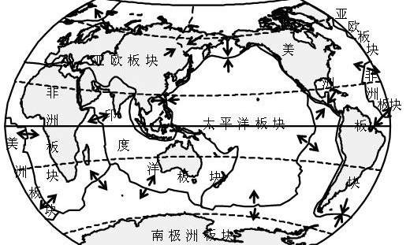

（1）冰岛是欧洲西北部的一个岛国，处在 板块和 板块之间；从板块移动方向看，冰岛位于板块的 边界（填“生长”或“消亡”）。
（2）火山喷发是地球内部的岩浆受到强大的 作用，沿着薄弱地带喷涌出地表的现象。成因上，火山喷发所形成的岩石属于 。

（3）冰岛火山喷发的烟尘缓缓向英国、挪威、德国、波兰等国飘移，“吹瘫”了欧洲空中交通，其原因主要是该地区受到 风的影响。
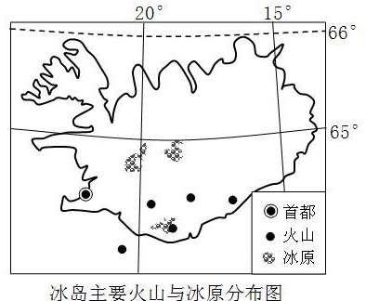

（4）火山喷发时产生的火山灰云团，削弱了到达地表的太阳辐射，反映在“大气热量示意图”中相应的数字编号是 、 ；增强了射向近地面的大气逆辐射，图中相应的数字编号是 。从理论上说，空中火山灰云团使得当地昼夜温差变 。
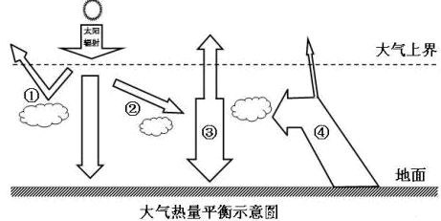

（5）监测冰岛火山灰的扩散面积和浓度变化所利用的技术手段主要是（ ）
A.遥感技术 B.全球定位系统 C.地理信息系统 D.数字地球
（6）火山喷发破坏地理环境，影响经济活动。然而，对人类也带来有利的方面。列举两点。

高三地理答案及评分标准
1 | 2 | 3 | 4 | 5 | 6 | 7 | 8 | 9 | 10 | 11 | 12 | 13 | 14 | 15
C | D | C | A | A | C | D | B | C | D | A | D | B | D | B
16 | 17 | 18 | 19 | 20 | 21 | 22 | 23 | 24 | 25 | 26 | 27 | 28 | 29 | 30
B | D | A | B | A | D | D | C | B | B | C | A | B | B | D

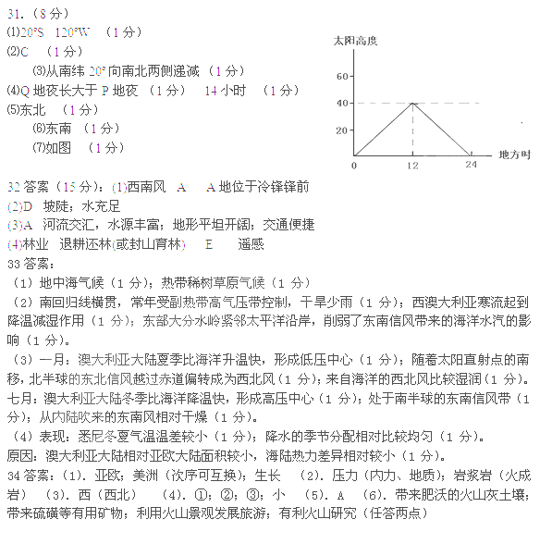

高考资源网

w w w.ks5u.com 高 考 资源 网



